Witam gorąco w kolejnym tygodniu. Za nami kilka dni wolnych, mam nadzieję, że miło je spędziliście. Przed nami już tylko dwa tygodnie nauki, więc postarajcie się jeszcze trochę popracować.
Funkcjonowanie osobiste i społeczne
Porozmawiamy o owocach lata, myślę, że wszyscy bardzo je lubicie, bo są pyszne i zdrowe.
- Przeczytaj lub posłuchaj zagadek, dopasuj rozwiązania – obrazki.
Na małych krzaczkach Liliowe kuleczki
w promieniach słonka dojrzewają. na zielonym krzaczku,
Są słodkie i pyszne by je znaleźć trzeba
i czerwony kolor mają. latem pójść do lasu.
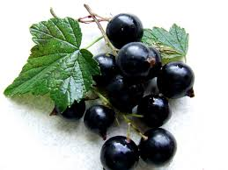 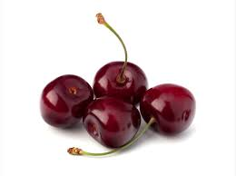
Jakie to na drzewie
dojrzewają przysmaki,
które lubią jeść dzieci,
dorośli i szpaki.
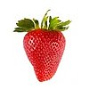 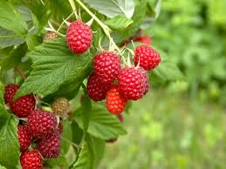
Babcia pestki z nich wydłubie
i sok słodki z nich wyciśnie,
albo kompot ugotuje,
lub do ciasta doda...
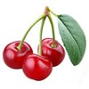 Mnóstwo w niej witamin
i kształt ma kuleczki.
Najsmaczniejszy i najzdrowszy
sok z czarnej ...
Gdy tylko lato się zaczyna
na krzaku dojrzewa ….
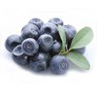
Wytnij nazwy owoców z tabelki i dopasuj podpisy do obrazków.
PORZECZKI | MALINY | TRUSKAWKI
JAGODY | WIŚNIE | CZEREŚNIE

- Włóż owoce lata do koszyka. Karta pracy ze strony 90. Przyjrzyj się owocom, nazwij wszystkie owoce. Zastanów się, które z tych owoców dojrzewają latem i połącz je liniami z koszykiem.
- Przepis na koktajl truskawkowy.
Wytnij zdania z tabelki. Uporządkuj je we właściwej kolejności.
Wykonaj koktajl z pomocą dorosłego, według przepisu.
Składniki
Truskawki , jogurt naturalny, cukier do smaku.
Potrzebne będą : mikser, pojemnik do miksowania, szklanki.
WSYP TRUSKAWKI I WLEJ JOGURT DO POJEMNIKA.
UMYJ DOKŁADNIE TRUSKAWKI.
PRZELEJ KOKTAJL DO SZKLANEK.
DODAJ CUKRU DO SMAKU.
MIKSUJ POD KONTROLĄ DOROSŁEGO.
POCZĘSTUJ DOMOWNIKÓW I ŻYCZ IM SMACZNEGO.

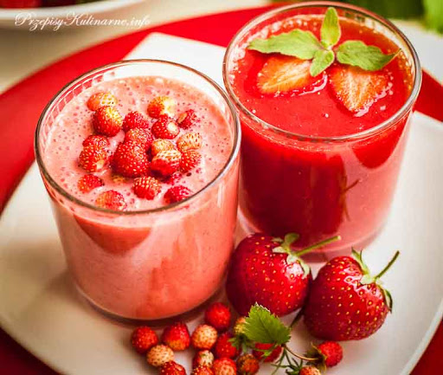
- Odszukaj ukryte wyrazy w tabelce . Zamaluj każdy innym kolorem.
TRUSKAWKA, AGREST, MALINA, JAGODA, WIŚNIA
T | R | U | S | K | A | W | K | A | Z
B | N | L | O | P | U | Y | G | F | A
W | D | M | S | T | R | W | N | T | G
I | W | A | C | E | E | D | J | Y | R
Ś | S | L | V | F | T | G | K | U | E
N | F | I | B | D | Y | H | E | I | S
I | C | N | N | G | U | N | L | O | T
A | B | A | M | F | I | F | O | F | G
S | N | Q | J | A | G | O | D | A | B
A | Z | D | V | B | H | J | I | O | P

- Wykonaj działania matematyczne. Policz truskawki, zapisz liczbami i wykonaj działania.
Przykład
i
5+3=8

i

i

i

- Posłuchaj treści zadania i oblicz.
Kasia miała 10 truskawek, zjadła 5 truskawek. Ile truskawek jej zostało?
Zapisz działanie.

Plastyka
1.Truskawka
Przygotuj kartkę z bloku technicznego, ołówek, płatki owsiane, farby, klej, nożyczki.
Wytnij szablon truskawki. Przyklej szablon na kartkę z bloku technicznego . Pomaluj liście truskawki na zielono. Pozostałą część posmaruj dużą ilością kleju (najlepiej wikolu). Posyp płatkami owsianymi. Poczekaj, aż wyschnie. Pomaluj czerwoną farbą.
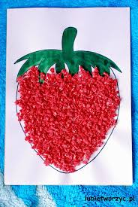
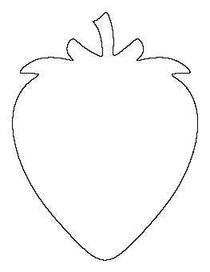

2. Owoce lata
Odszukaj w Internecie lub w książkach owoce lata. Jakie są ich kolory?
Przyjrzyj się kolorowance. Jakie owoce są w niej narysowane? – Nazwij je.
Pokoloruj owoce lata. Pamiętaj o użyciu właściwych kolorów.
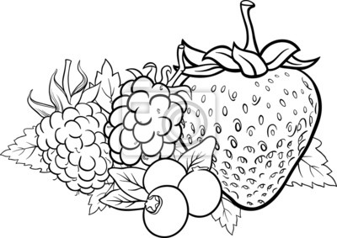

Zajęcia rozwijające komunikowanie się
Małgorzata Papciak
Witam serdecznie! Wakacje tuż, tuż…
Zad. 1. Czy domyślasz się gdzie dzieci spędzą wakacje?

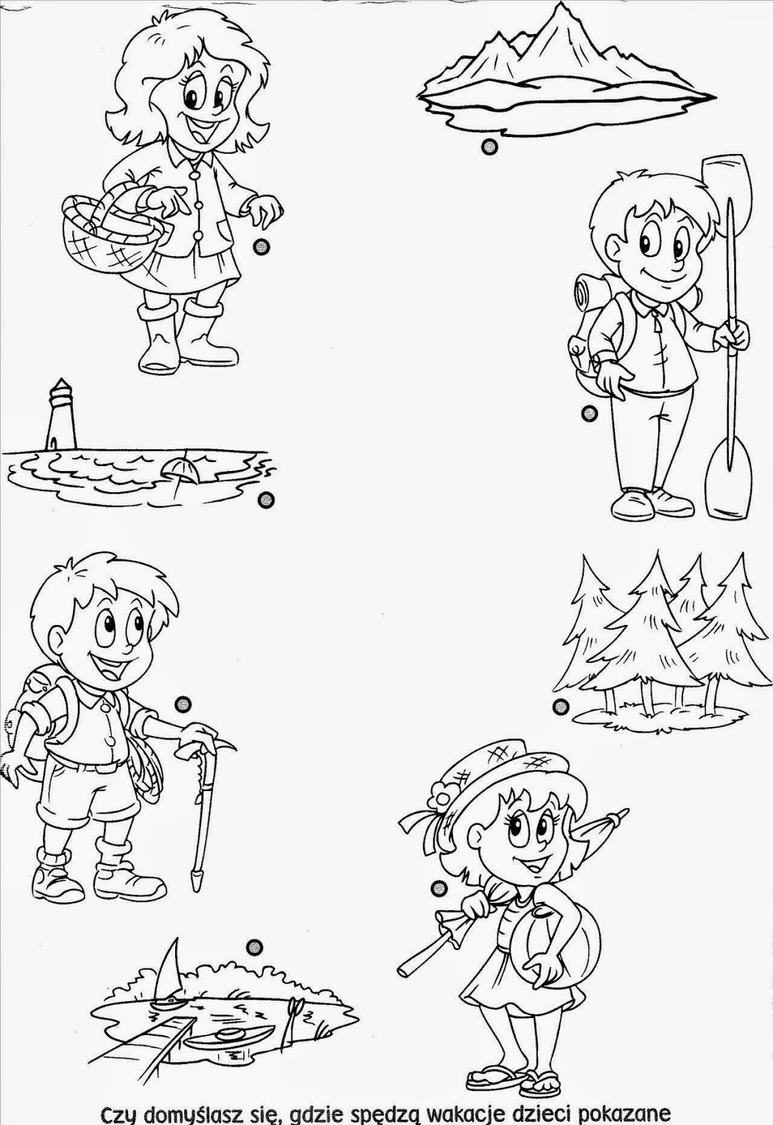

Technika

Pojemniki z metalowych puszek na przybory plastyczne
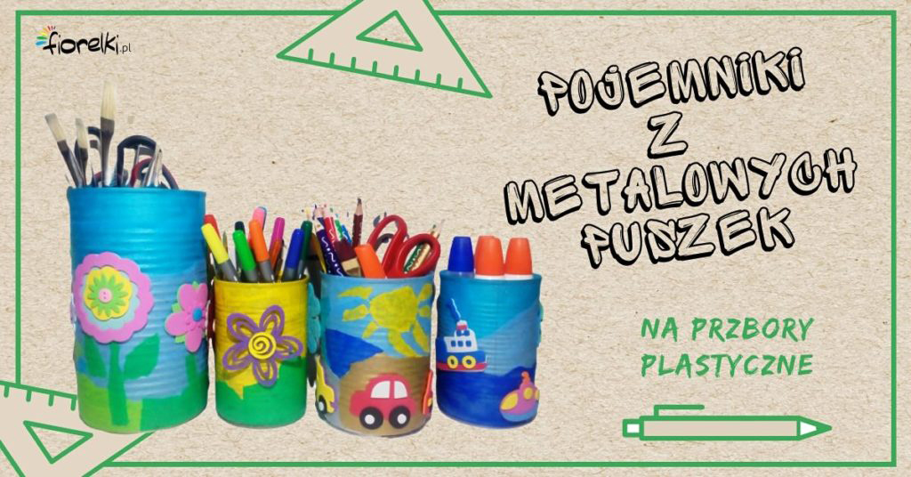
Moja dzisiejsza propozycja na zabawę plastyczną to samodzielne wykonanie pojemników na przybory szkolne. Takie puszki, które zazwyczaj wyrzucamy mogą wyglądać wspaniale i co ważne pozwolą Ci utrzymać porządek w miejscu, gdzie realizujesz swoje małe i duże artystyczne projekty.
Do wykonania pojemników potrzebne będą:
- metalowe puszki różnej wielkości (proponuję jedną dużą puszkę np. po karmie dla psa i trzy małe np. po groszku, kukurydzy)
- bibuła, papier ozdobny itp.
- klej
- samoprzylepne naklejki piankowe i filcowe (kwiaty itp.)
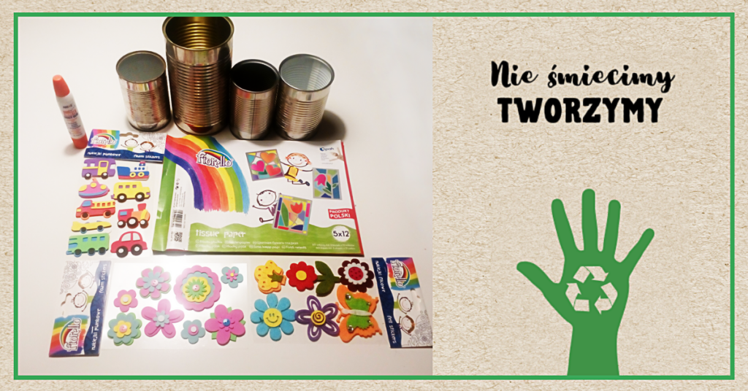

Etap 1
Kawałkami bibuły lub resztkami papieru ozdobnego oklej wszystkie (wcześniej dokładnie umyte i wysuszone) puszki. Użyj do tego celu mocnego kleju typu wikol, klej magiczny, który doskonale połączy ze sobą metal i papier. Aby zabezpieczyć ostre krawędzie puszek (powstałe podczas otwierania), przyklej bibułę tak, aby pokrywała wewnętrzne fragmenty puszek.
Oklejone bibułą/papierem puszki muszą wyschnąć.

Etap 2
Po wyschnięciu kleju możesz przystąpić do ozdabiania puszek według własnego pomysłu naklejkami lub wyciętymi z papieru/filcu/pianki elementami.
Możesz na przykład na różnych wysokościach przykleić kwiatki. Następnie z zielonej bibuły powydzieraj łodygi i listki. Doklej je do kwiatków w taki sposób, żeby wyglądały jakby wyrastały z trawy. Można dokleić co tylko zechcecie: słońce, chmury, serduszka itp. 😉
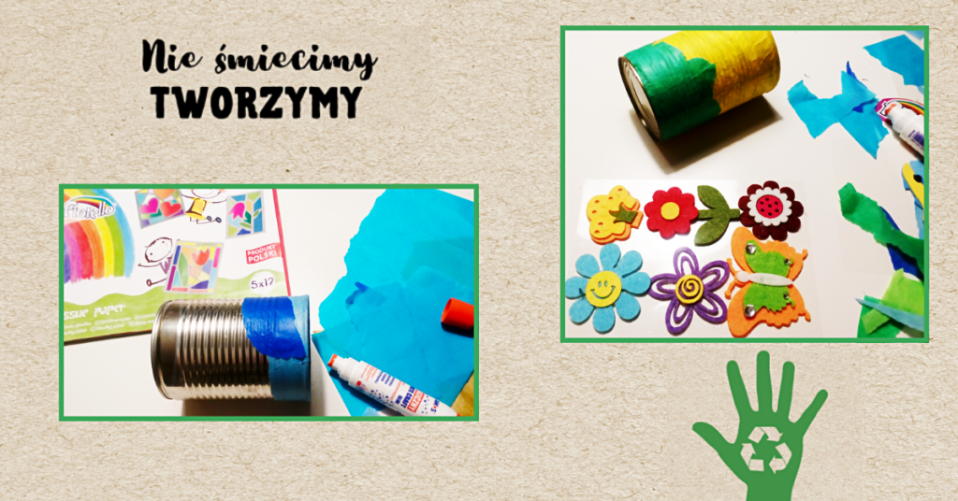
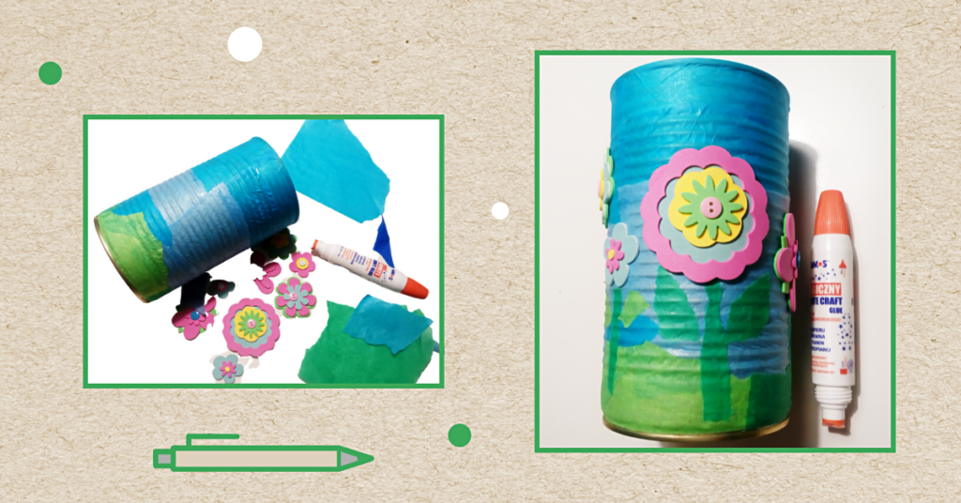
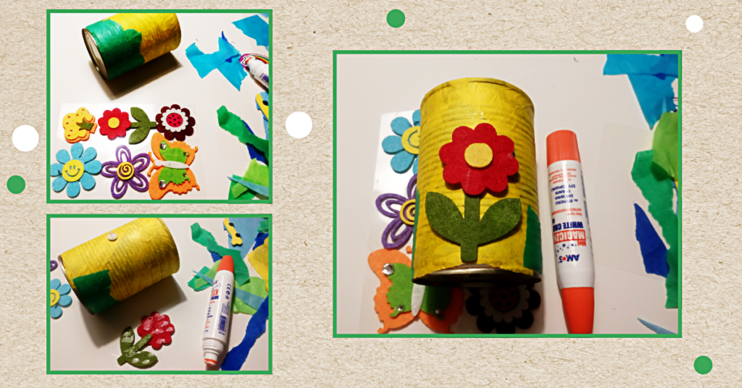
Pojemniki gotowe. Teraz możesz umieścić w nich swoje ulubione przybory, sortując je tak, żeby ułatwić sobie odnalezienie każdego elementu.
Poniżej wklejam Wam kilka inspiracji czyli pomysłów, jak jeszcze można ozdobić takie puszki.
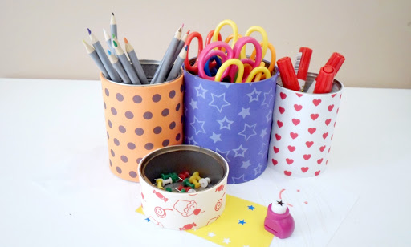
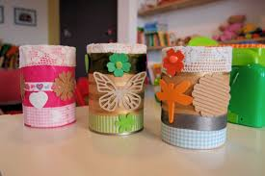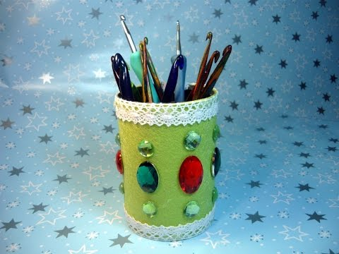
Życzę udanej zabawy!

Dzisiejsza propozycja dla Was to COŚ NA SŁODKO czyli... puchar lodów. Lody, lody dla ochłody 😉

MATERIAŁY: klej, nożyczki, kartka w czarnym kolorze, papier kolorowy (mogą być ścinki), plastelina. Mogą być także ścinki materiałów, filce, pianki, cekiny itp.

Pierwszym etapem pracy jest określenie pracy (w pionie lub poziomie).
Następnie w zależności od ułożenia należy wyciąć niższy lub wyższy puchar.
W tym pucharku powinny się pojawić, wycięte z kolorowego papieru: lody, wafelki, owoce itd.
Całość udekorowana posypką z plastelinowych kulek lub cekinów, dopełnia słodyczy.

Smacznego! 😉

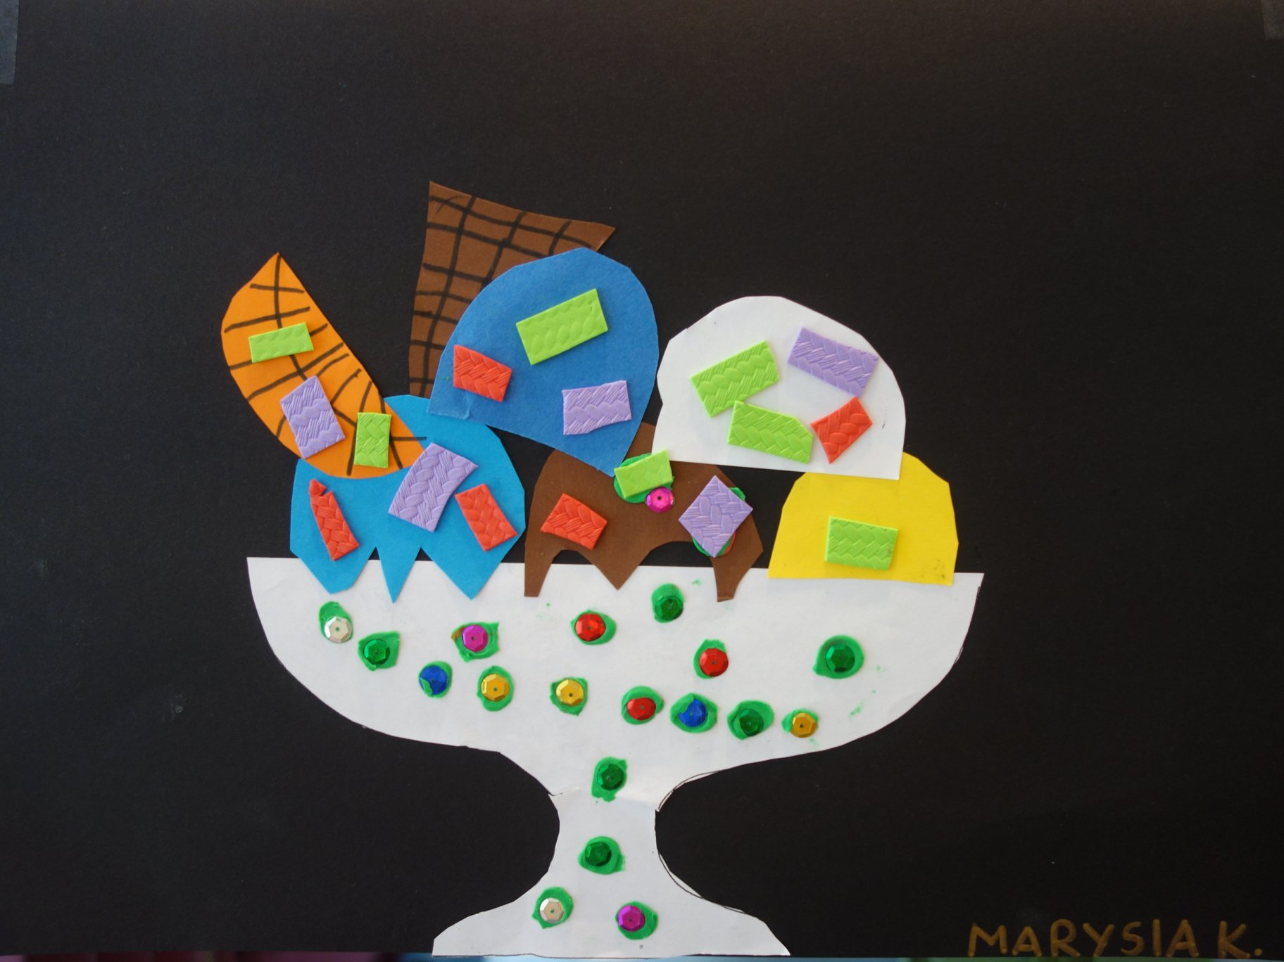

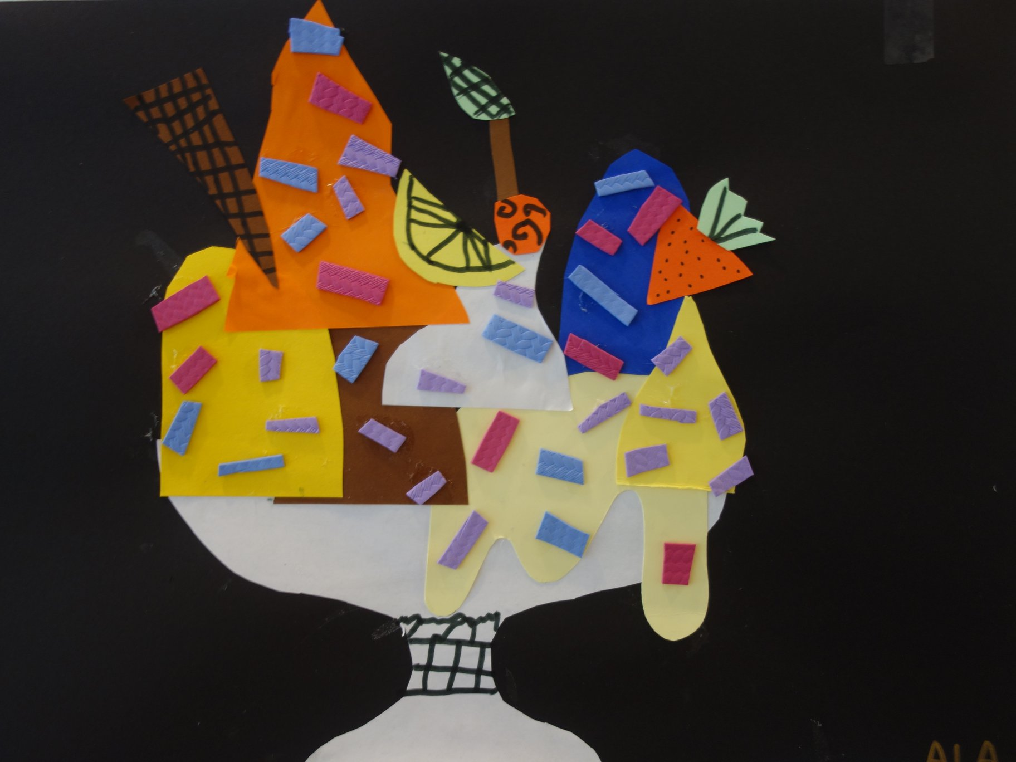

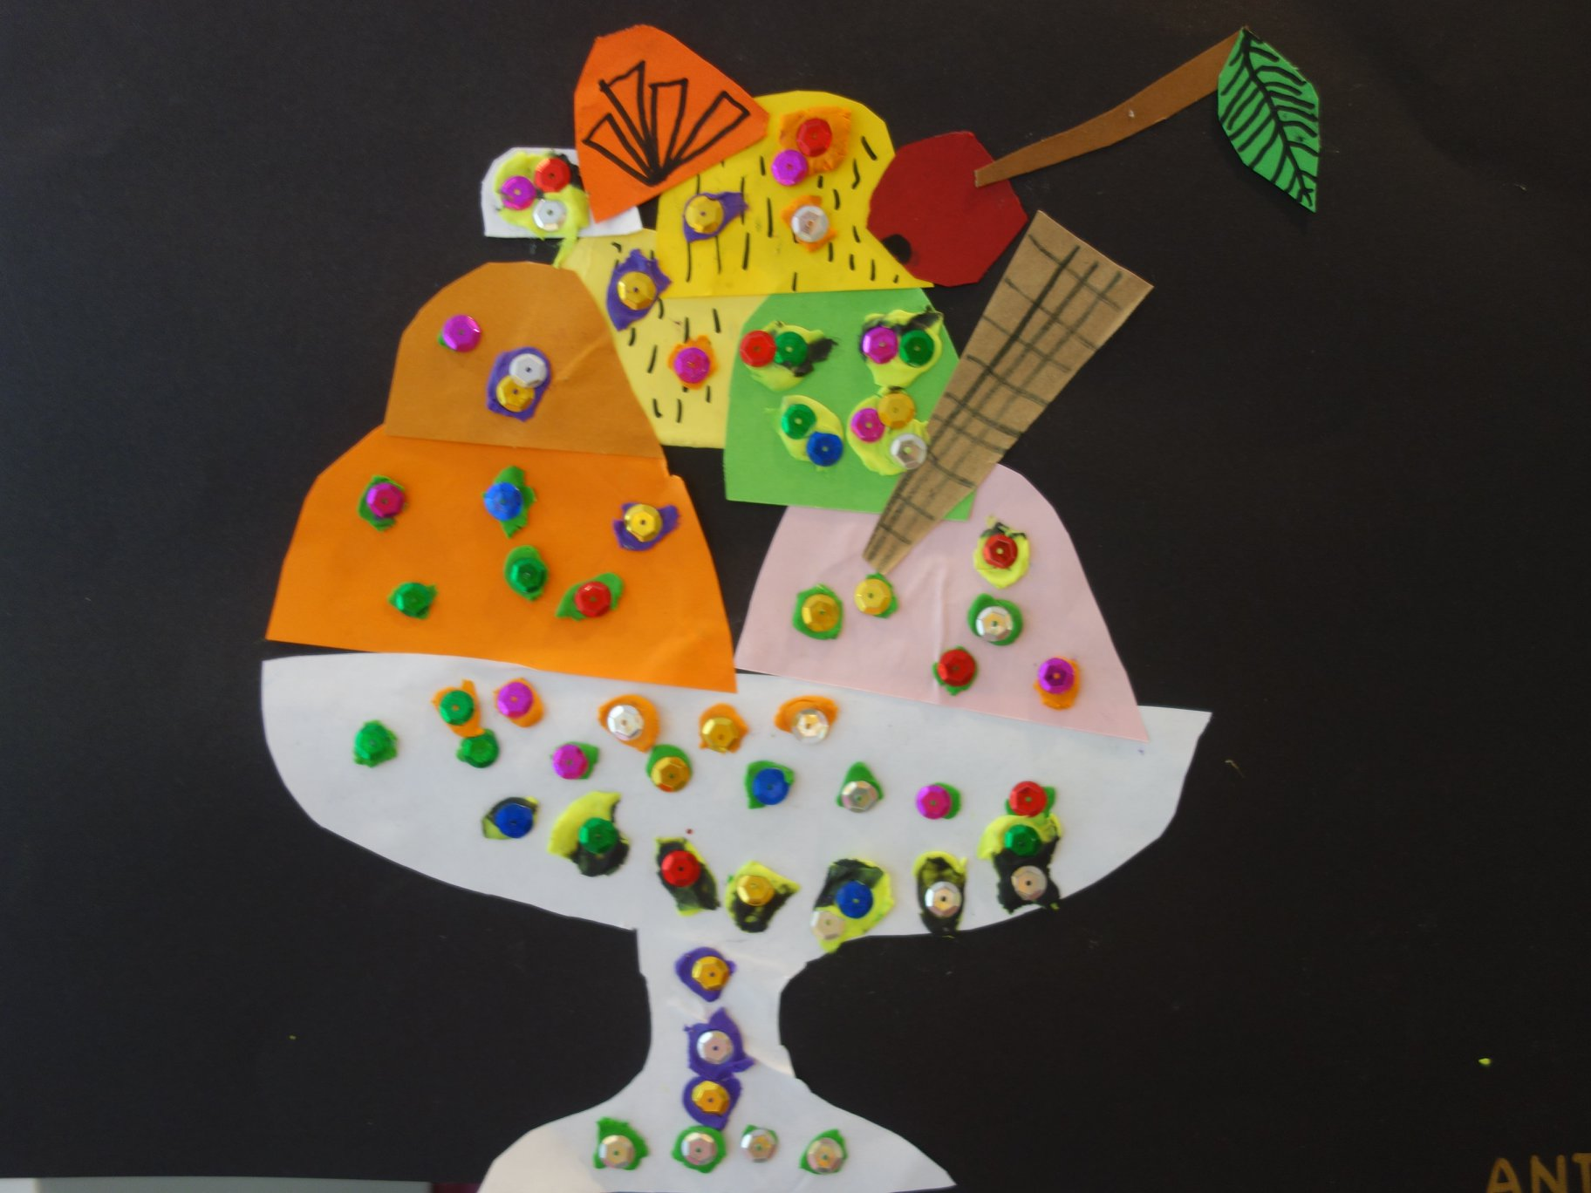
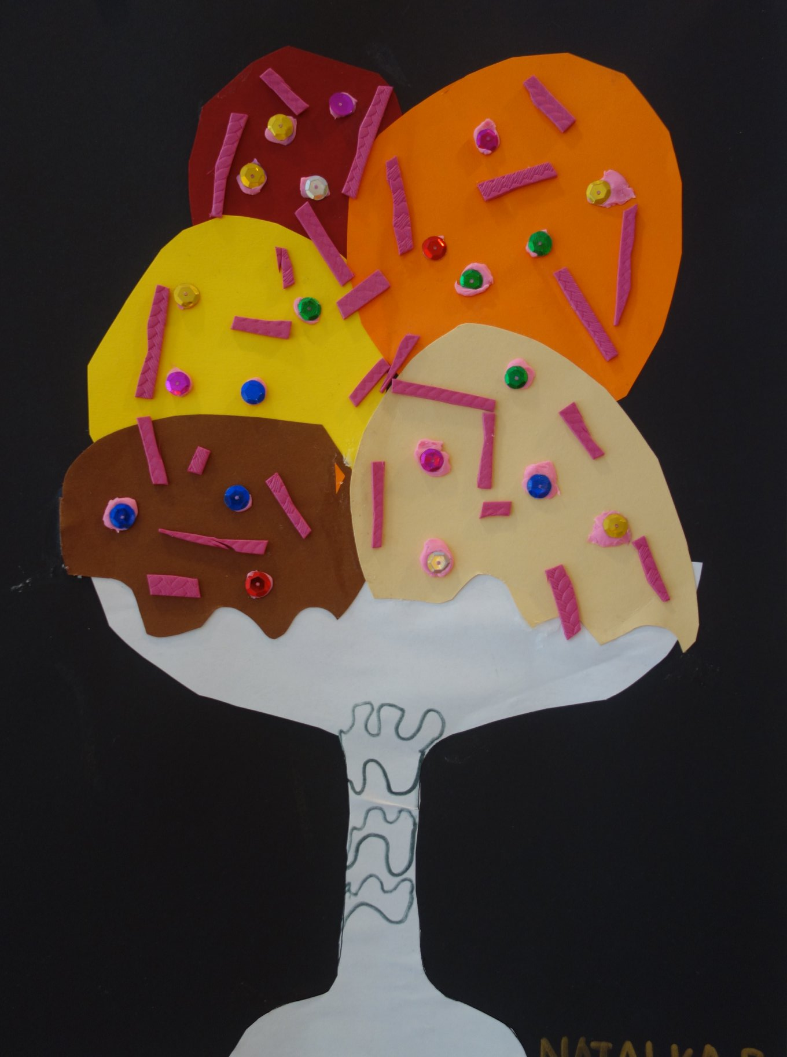

Muzyka.
Temat: Nauka słów i melodii piosenki „Lato czeka”
Wklej link w okno przeglądarki i naucz się słów i melodii piosenki.
https://www.youtube.com/watch?v=hPfioB70WC0
Pokoloruj obraz:
